# 激素治疗

主要目的:

1.体验所认同性别（女性）的生理状态，帮助接纳自我

2.如果已经接受性别重置手术，维持术后认同性别（女性）的基础性的雌激素水平

次要目的:1.帮助减少男性第二性征；

2.接近认同性别（女性）的基础性的雌激素水平，帮助促进/维持女性第二性征表达

前提条件:

1.具有正规、明确的易性症诊断

2心理疏导、化妆、异装、美容等不能缓解患者的痛苦，患者本人具有自发、明确、强烈的激素治疗诉求。

3治疗前筛查无激素治疗的禁忌症

4年满18周岁，或年满16周岁且父母双方已书面知情同意

5.目前和将来无自然生育的诉求

6无烟酒嗜好，或已经戒烟、不嗜酒

7能够规律、正规地监测和随诊

使用药物:

雌激素、雄激素拮抗剂、孕激素（暂有争议）参考药品及用量:

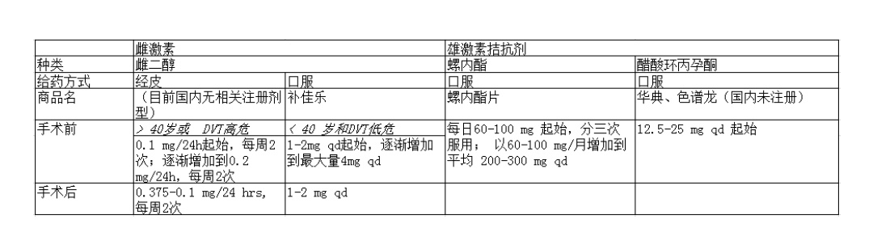

禁忌症:

1、近期患有心肌梗死、脑血管病变、急性或复发性血栓病变患者

2、对药物过敏者

3、高血压病、糖尿病、高血脂症、肝肾功能不全患者者慎用或需严密监测下使用

治疗前检查:

四肢体格检查（是否有血管畸形等）、血常规、肝肾功能、血糖、血脂、凝血功能、甲状腺功能等，以及血清睾酮水平，骨密度检查40岁以上行胸部X线以及心电图检查。

治疗中监测:定期（3个月一次）复查血常规、肝肾功能、血糖、血脂，雌激素、催乳素水平以及睾酮水平，定期检查乳房及骨密度。

疗程:

遵医嘱，部分药物在达到相反性征表达完全或性别改换手术后减量或停用

效果及生理变化:

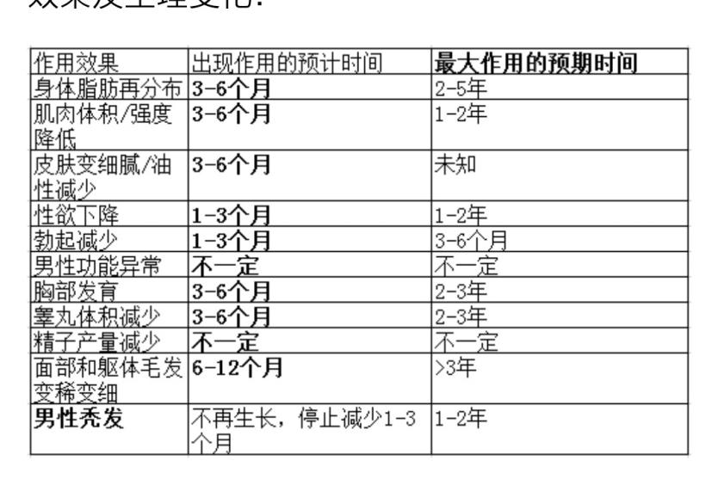

可能出现的并发症与风险:

1雌二醇和螺内酯治疗易性症为超说明书用药，用药有效性和副作用存在不确定等风险

2.血栓（深部血栓、肺栓塞、心脑血管意外）

3性欲降低，男性性功能障碍，不育

4泌乳素升高、罕见泌乳素瘤

5.多尿、血压降低、电解质紊乱，其中严重高钾血症可导致猝死

6.肝损伤（肝炎、黄疸）、胆结石，严重者可导致肝衰竭

7体重增加、糖尿病、血脂异常、高尿酸血症、高血压风险增加，心脑血管疾病风险增加。

8乳腺癌风险可能增加

9骨质疏松

10抑郁、脑膜瘤风险增加

11.其他尚不明确的风险

12激素治疗也可能无法完全缓解性别焦虑状态，最终仍需要求助于其它替代治疗方案可能